|  |
| --- |
| **SPRINT 1: Definiendo el Proyecto - Planificación Scrum – Repositorio Código** |

|  |  |
| --- | --- |
| **Identificación Proyecto** | |
| Nombre Proyecto: | parqueadero |
| Número Equipo: |  |
| **Integrantes del equipo** | |
| Rol  (Líder-Desarrollador – Cliente) | Nombre |
| (Líder-Desarrollador – Cliente) | Jefferson Herrera |
| (Líder-Desarrollador –Cliente) | Eider Moncayo |
|  |  |
|  |  |
|  |  |
|  |  |
|  |  |
| **Descripción Proyecto (Mundo del Proyecto)** | |
| La funcionalidad de las entidades prestadoras de servicios de parqueadero depende de lo oportuno y eficiente que estos sean.  Se planea crear un sistema para agilizar el proceso de parqueadero que permita llevar el control de las entradas y salidas de los vehículos guardando estos movimientos en una en una base de datos.  El sistema será capaz de:   * Registrar las entradas de los vehículos * Registrar las salidas de los vehículos * Generar cobro * Generar consultas en la base de datos | |
| **Objetivo General** | |
| Crear un sistema que permita agilizar el proceso de control que se lleva en un parqueadero | |
| **Objetivos Específicos** | |
| * Hacer uso de la tecnología para dar solución a un problema logrando que los dueños del parqueadero y los dueños de los vehículos se vean beneficiados. * Crear un sistema que sea de fácil uso e intuitivo para el administrador. * Tener un control general de los vehículos. | |

|  |
| --- |
| **Requerimientos Funcionales** |

* El sistema debe permitir ingresar datos como: Placa, tipo de vehículo, hora, fecha.
* El sistema debe tener clave y contraseña (Login)
* El sistema debe guardar los datos en una base de datos.
* El sistema debe permitir al administrador crear, modificar, actualizar y eliminar los datos
* El sistema debe mandar error si se inserta un dato erróneo.
* El sistema debe crear una cuenta de cobro basado en las horas que el vehículo permanece en el parqueadero.

|  |
| --- |
| **Requerimientos NO Funcionales** |

* El sistema debe ser seguro
* El sistema debe ser ágil
* El sistema debe ser estable
* El sistema debe ser eficiente

|  |
| --- |
| **Planificación SCRUM - JIRA** |

Como evidencia de la planificación del proyecto con la metodología ágil SCRUM, utilizando el software JIRA, se debe presentar capturas de pantalla donde se visualicen aspectos:

* Creación del proyecto.
* Integrantes del equipo invitados en JIRA
* Épicas e historias de usuario (Por lo menos una épica) (Hoja de Ruta)
* Creación y lanzamiento de un Sprint (Backlog y Tablero)

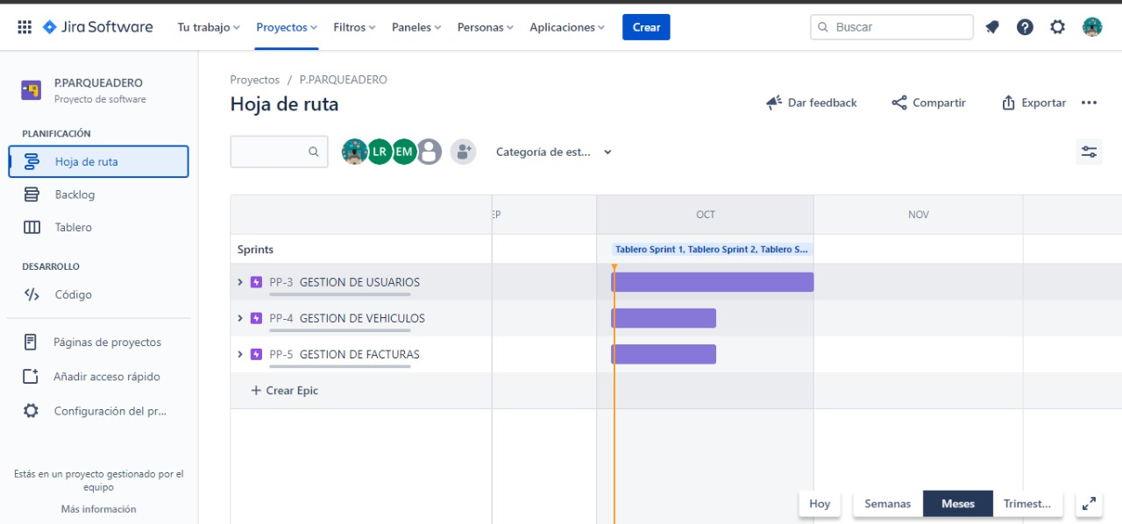

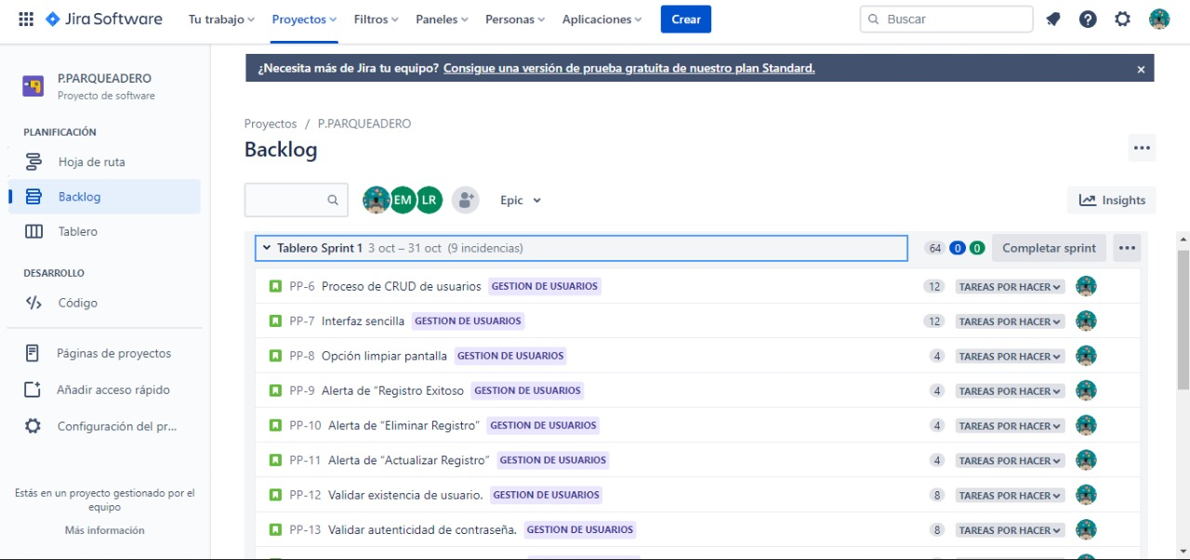

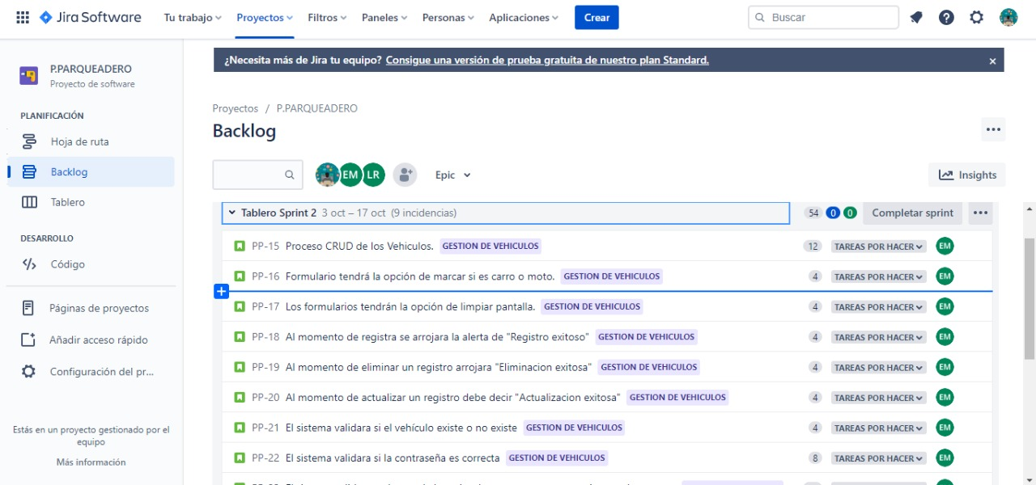

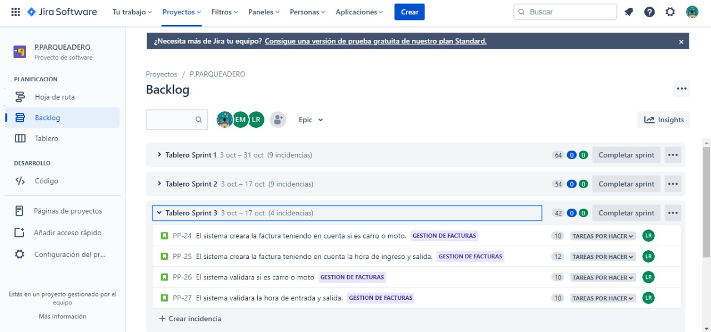

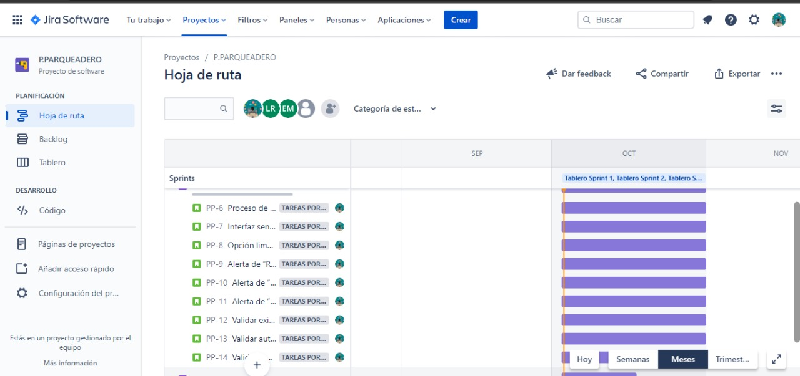

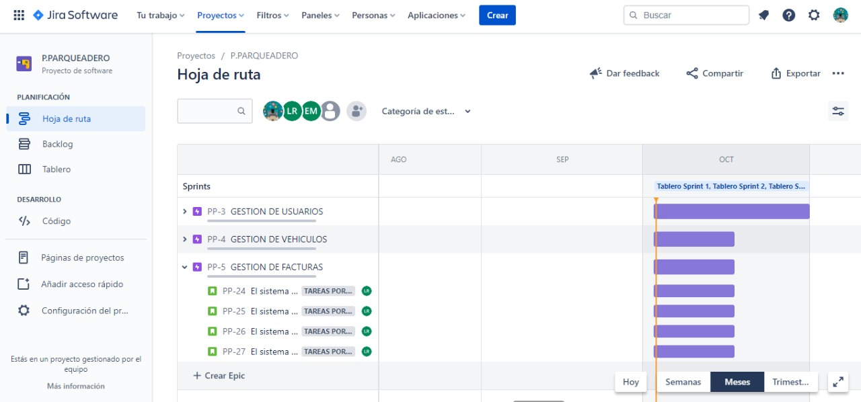

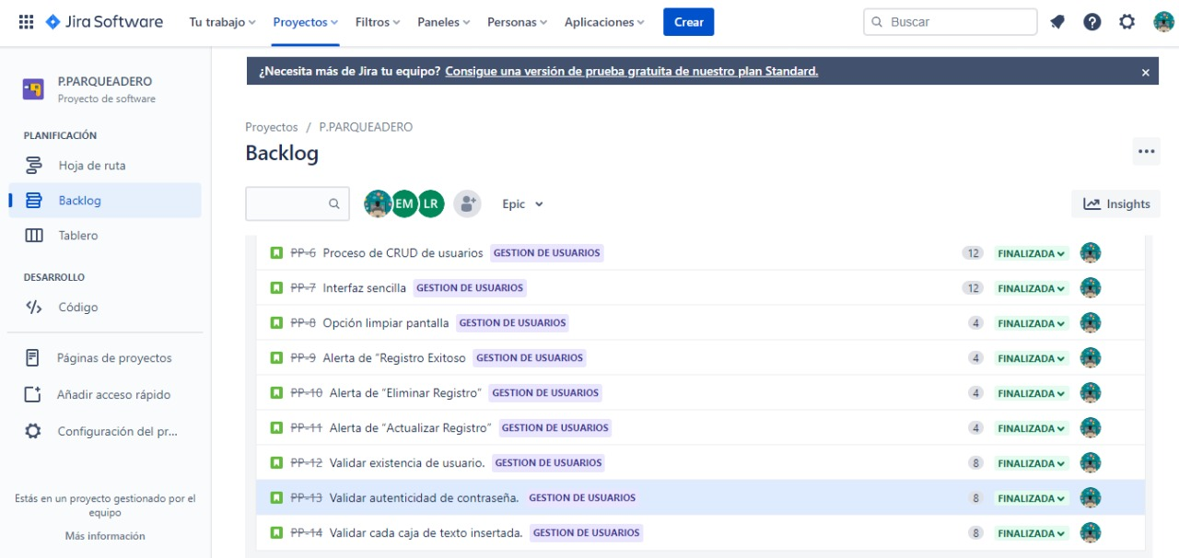



|  |
| --- |
| **Repositorio de Código GitLab o GitHub** |

Como evidencia del repositorio de código, creado con GitLab o GitHub, además de la URL del repositorio, se debe presentar capturas de pantalla donde se visualicen aspectos:

* Creación del proyecto del repositorio.
* Integrantes del equipo invitados.
* Evidencia de la realización de alguna actualización (commit), donde se visualice la actualización y el historial de actualizaciones (Versiones)

URL del Proyecto:

https://github.com/minti2022/ciclo4.git

